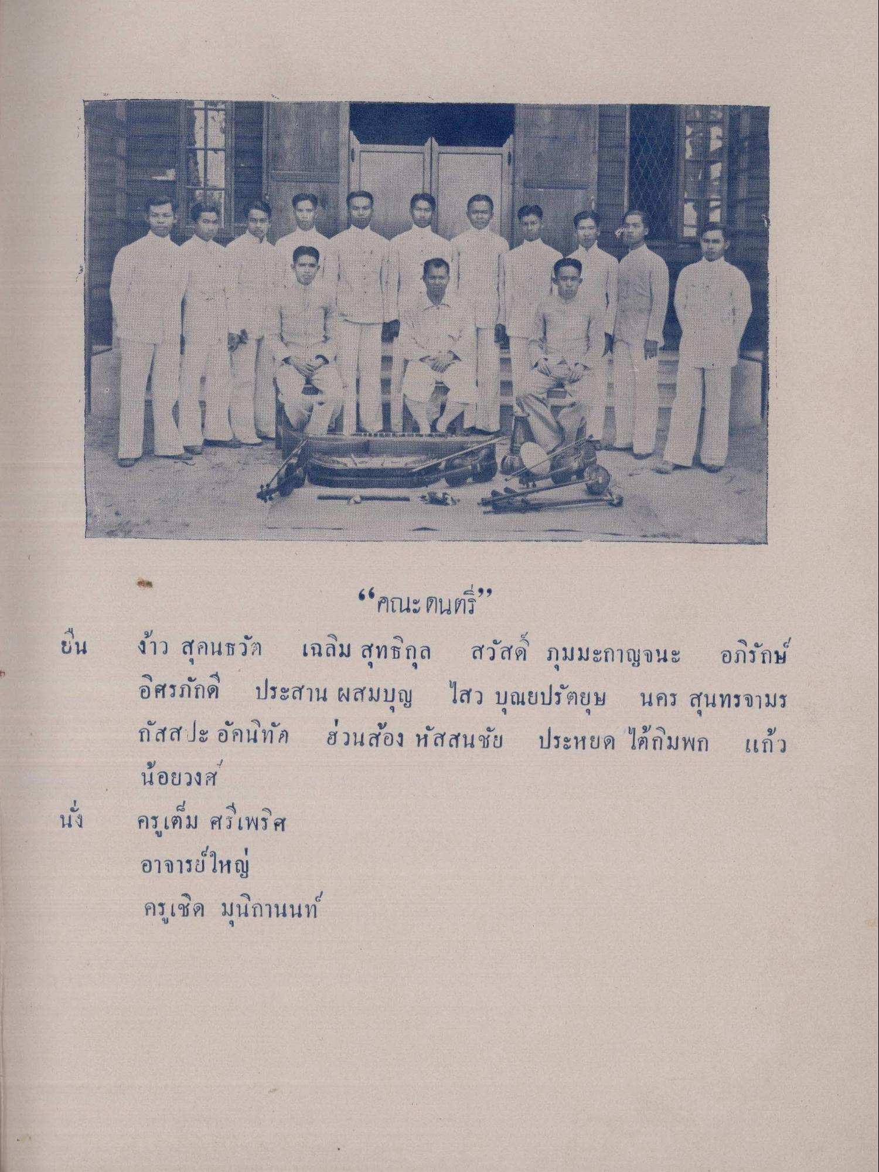
“คณะดนตรี งาว สุคนธวัช เฉลิม สุทธิกุล สวัสดิ์ ภุมมะกาญจนะ อภิรักษ์ อิศรภักดี ประสาน ผสมบุญ ไสว บุณยปรัตยุษ นคร สุนทรจามร กัสสปะ ออนทัย ส่วนส้อง หัสสนชัย ประหยด ได้กมพก แก้ว น้อยวงศ ครูเต็ม ศรีเพริศ อาจารย์ใหญ่ ครูเชิด มุนิกานนท์

